中国平安高校学生补充医疗保险简介

中国平安高校学生补充医疗保险，是在高校学生社会基本医疗保险框架下的补充保险。是对学生社会基本医疗保险保障的缺失和不足的有效补缺和扩充。为高校学生在校期间的生命、残疾和疾病、意外伤害的医疗救治，提供了全方位的保险保障。
补充医疗保险和保险和小原则：
- 只有参加社会基本医疗保险的高校学生，才可参加补充医疗保险享有补充医疗保险保障。
- 保险核销：凡因疾病、意外伤害的住院医疗核销，必须先经社会基本医疗保险核销后，再由补充医疗保险给予核销。其它超出社会基本医疗保险保障的保险，可直接由补充医疗保险核销。

中国平安高校保险学生补充医疗保险简介（保费60元/人年，所有学年一次收缴）

附件1：详细说明
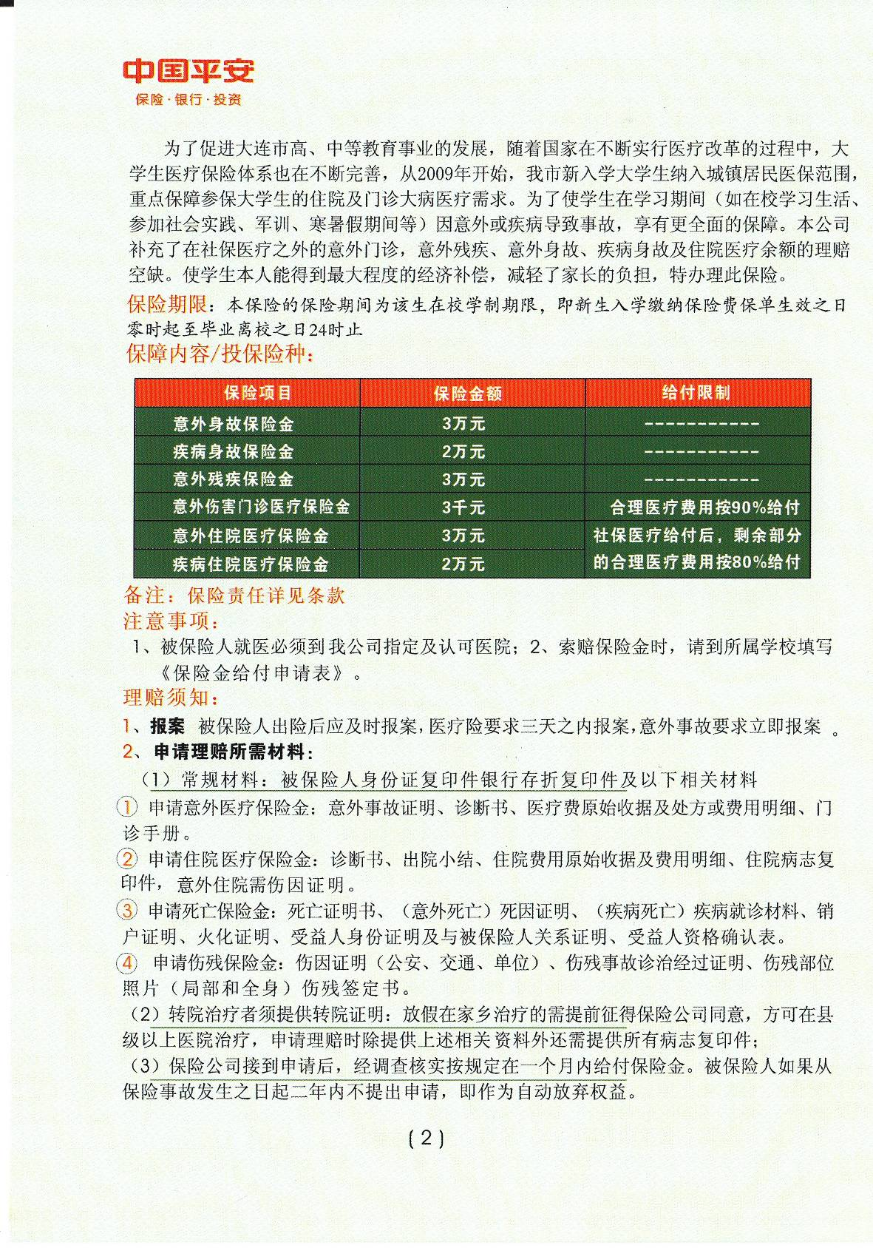
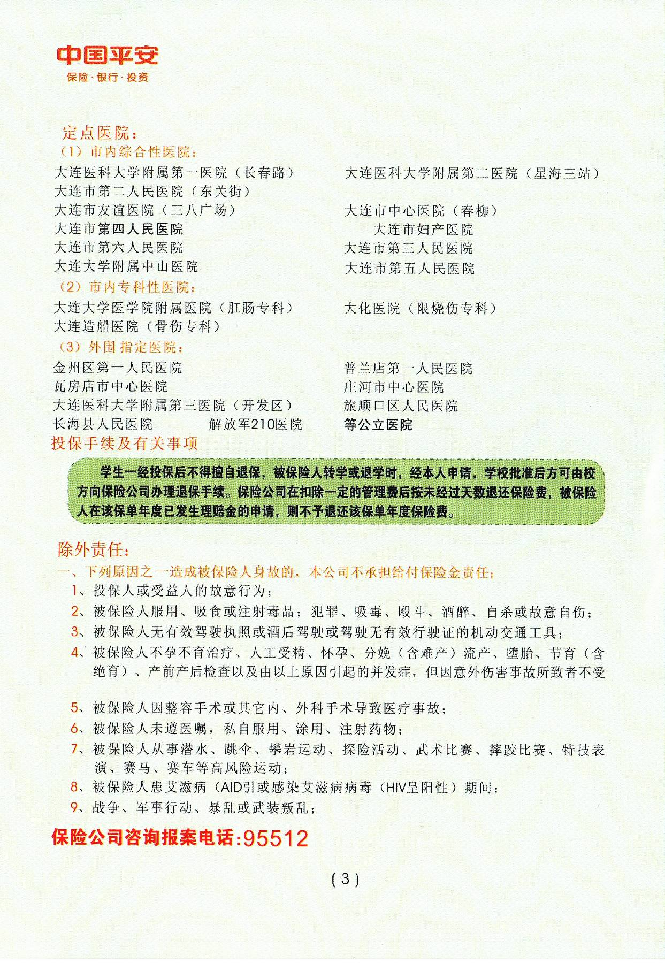

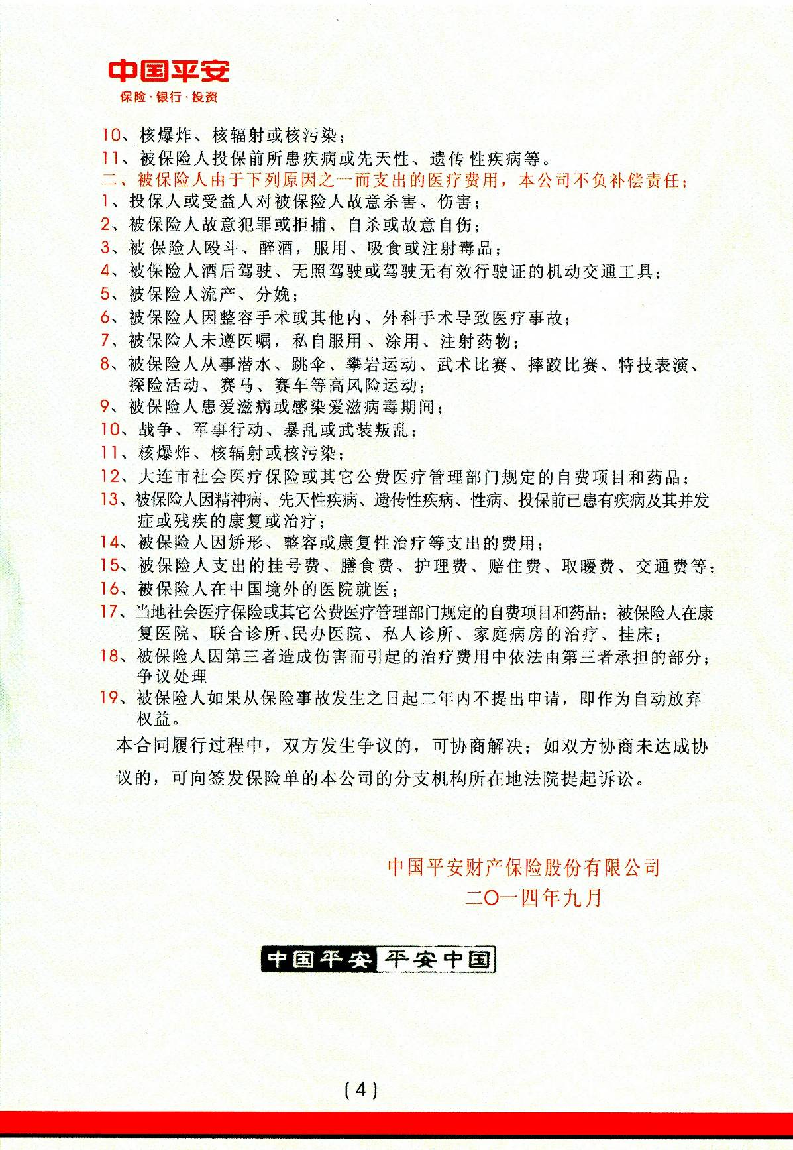

附件2：
办理平安补充保险理赔流程图
入学时参保的学生

住院医疗
意外伤害门诊
诊断书（医院印章）
收据（医院印章）
用药清单（医院印章）
门诊手册（医院印章）
情况说明（学院印章）
身份证
双面复印件
诊断书
（医院印章）
用药清单
（医院印章）
收据
（医院印章）
病志复印件医院印章
出院小结（医院印章）
身份证双面复印件

情况说明
（学院印章）

将材料收齐送往研究生学院（研究生工作部）办理申请
研究生工作部交与保险公司办理
保险公司将按规定申报理赔打卡
研究生工作部联系辅导员领取拒赔材料或理赔通知书，辅导员联系学生本人领取材料或材料
建行卡复印件
建行卡复印件

